Tematy do realizacji w ramach nauki zdalnej z muzyki.

Klasa IV
1. Warsztat muzyczny. Powtórzenie i utrwalenie wiadomości. Podręcznik str. 92-93. Powtarzamy i utrwalamy wiedzę na temat instrumentów perkusyjnych, dzieciństwa Fryderyka Chopina.
2. Muzyczne powitanie wiosny. Podręcznik str. 94-98. Piosenka „Wszystko kwitnie wkoło”. W załączeniu karta pracy.

Karta pracy
Muzyczne powitanie wiosny

1. Wysłuchaj fragmentu I części Symfonii dziecięcej Leopolda Mozarta. Następnie wpisz w płatki wiosennego kwiatu nazwy odgłosów, które można usłyszeć w tym dziele muzycznym.

2. Zapisz w dymkach odgłosy, jakie wydają przedstawione na rysunku zwierzęta. Ułóż utwór muzyczny z zapisanych dźwięków, a następnie go wykonaj.
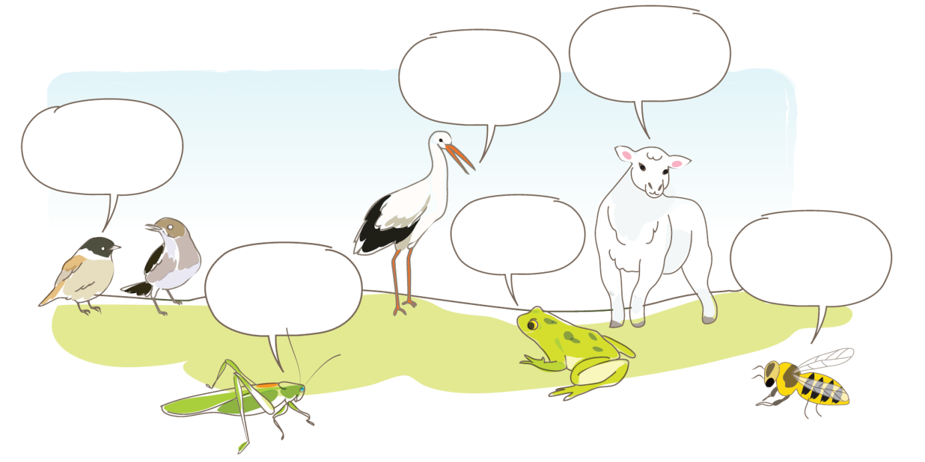
___________________________________________________________________________
___________________________________________________________________________
___________________________________________________________________________
3. Zapisz nuty nad poszczególnymi sylabami. W tym celu przyporządkuj kwiatom wartości rytmiczne na podstawie zamieszczonego wzoru. Następnie wyrecytuj tekst zgodnie z powstałym rytmem.

Wio - sna, wio - sna, kwi - tnie kwiat, ko - lo - ro - wy ca - ły świat!

4. Napisz, za pomocą jakich instrumentów lub przedmiotów można naśladować podane wiosenne dźwięki.
• bzyczenie pszczoły – ______________________________________________________
• kukanie kukułki –_________________________________________________________
• wiosenny wietrzyk –______________________________________________________
• bieg polnej myszki –______________________________________________________
• wiosenny deszcz – ________________________________________________________
• kumkanie żaby – _________________________________________________________

Klasa V
1. Muzyka źródeł. Jak muzykowano w prehistorii. Podręcznik str. 119-123.
2. Śpiewajmy razem - chór. Rodzaje chórów. Podręcznik str. 124-131. Piosenka "Chodź pomaluj mój świat" zespołu 2+1.

Klasa VI
1. Z dziejów muzyki - barok. Jan Sebastian Bach. Podręcznik str. 142-147.
2. Cztery pory roku z maestro Vivaldim. Życie i twórczość Antonia Vivaldiego. Podręcznik str. 148-151.

Klasa VII
1. Stanisław Moniuszko i opera. Opera jako forma muzyczna i widowisko teatralne. Podręcznik str. 118-122. W załączeniu karta pracy.
2. Balet i taniec klasyczny. Podręcznik str. 123-127. W załączeniu karta pracy.

Karta pracy
Balet i taniec klasyczny

1. Uzupełnij tekst wyrazami z ramki w odpowiedniej formie.
klasyczny, teatralny, balet, primabalerina, taniec, Francja, obrazy, tancerz, sceny

________________ jest dziedziną sztuki wywodzącą się z Włoch i ________________. Łączy on w sobie ________________, elementy spektaklu oraz muzykę. Technikę taneczną opartą na szczegółowych zasadach ruchu określa się jako taniec _________________. Przedstawienie baletowe składa się z __________________ i __________________. Najważniejszą postacią w spektaklu jest pierwsza tancerka, zwana ___________________. Towarzyszy jej pierwszy ________________.
2. Połącz każdy wyraz z odpowiednim wyjaśnieniem.
kompozytor • • projektuje dekoracje i kostiumy
choreograf • • tworzy muzykę do spektaklu
dyrygent • • opracowuje układy taneczne
scenograf • • kieruje orkiestrą
3. Znajdź w dostępnych źródłach informacje na temat dwóch polskich baletów, a następnie uzupełnij notatkę.
kompozytor: ________________________________________________________________
tytuł: _____________________________________________________________________

kompozytor: ________________________________________________________________
tytuł: ____________________________________________________________________

4. Rozwiąż krzyżówkę i wyjaśnij znaczenie otrzymanego hasła.
1. Buty do tańca klasycznego.
2. Przysiad w tańcu.
3. Jezioro … – tytuł baletu Piotra Czajkowskiego.
4. Opracowuje układy taneczne w przedstawieniu baletowym.
5. Przygotowuje dekoracje i kostiumy.
6. Strój tancerza baletowego.
7. Pełny obrót tancerza wokół własnej osi.
8. Wraz ze spódnicą tworzy paczkę.

1.
2.
3.
4.
5.
6.
7.
8.

Hasło: _____________________________ – ____________________________________ ___________________________________________________________________________

5. Podpisz fotografię nazwami elementów stroju baletnicy i baletmistrza.

6. Wyjaśnij znaczenie podanych terminów baletowych.
pirouette – __________________________________________________________
paczka – ____________________________________________________________
pointy – _____________________________________________________________
pas – _______________________________________________________________

7. Do podanych zdań wstaw właściwe wyrazy z ramki.

• Balet to przedstawienie łączące muzykę i _______________________.
• Treść spektaklu, czyli ___________________, przygotowuje __________________.
• Obroty tancerzy nazywamy ___________________.
• Krok baletowy to ________________.

8. Uzupełnij notatkę dotyczącą twórczości Piotra Czajkowskiego.
Piotr Czajkowski był wybitnym kompozytorem rosyjskim, który tworzył muzykę do przedstawień baletowych. Jego najsłynniejsze dzieła to:
• Śpiąca królewna,
• ____________________________________________________________,
• ____________________________________________________________,
• ____________________________________________________________,
• ____________________________________________________________.

Karta pracy
Stanisław Moniuszko i opera
1. Uzupełnij zdania podanymi wyrazami.
• Stanisława Moniuszkę uważa się za twórcę polskiej ______________________________.
• Oprócz ________________ Moniuszko skomponował prawie 300 __________________.

2. Podpisz ilustracje tytułami najsłynniejszych pieśni Stanisława Moniuszki.

3. Podkreśl tytuły oper, które skomponował Stanisław Moniuszko.
Czarodziejski flet, Wesele Figara, Dama pikowa, Halka, Hrabina, Wolny strzelec, Carmen, Straszny dwór, Traviata

4. Rozwiąż rebus. Wyjaśnij znaczenie otrzymanego hasła.
Hasło: ___________________________________________________________________

5. Połącz wydarzenia z życia Moniuszki z odpowiednimi nazwami miast.
6. Uzupełnij tekst wyrazami z ramki w odpowiedniej formie. Niektóre słowa możesz wpisać więcej niż jeden raz.
solowy, opera, libretto, primadonna, brawa, zespołowy,
kanał orkiestrowy, reżyser, choreograf, aria, operowy, scenograf, orkiestra

____________ to rozbudowany utwór wokalno-instrumentalny wystawiany na scenie. Składa się ona z partii ______________ i _______________, na przykład chóralnych i baletowych. Treść ___________ zawarta jest w tekście określanym jako ___________. Na jego podstawie kompozytor tworzy muzykę. W przygotowaniach do przedstawienia ________________ uczestniczy wiele osób. _____________ kieruje pracą wszystkich artystów. ______________ opracowuje układy taneczne, a ________________ projektuje kostiumy i dekoracje. Aktorzy operowi wykonują pieśni zwane ________________. Najważniejsze role odgrywają główna śpiewaczka, czyli _______________, i pierwszy śpiewak. Muzykę wykonuje _____________ ukryta przed publicznością w _____________________________. Nagrodą dla artystów są gromkie _____________ publiczności po zakończeniu spektaklu.
7. Podaj nazwiska czterech wybitnych kompozytorów tworzących opery. Możesz skorzystać z internetu i dostępnych książek.
______________________________________________________________________________________________________________________________________________________
8. Wyjaśnij, dlaczego Stanisław Moniuszko jest uważany za twórcę polskiej opery narodowej.
______________________________________________________________________________________________________________________________________________________
9. Wyjaśnij znaczenie podanych wyrazów. Następnie wpisz je do krzyżówki. Zapisz, co oznacza utworzone hasło.
Akt – ______________________________________________________________________
Libretto – ___________________________________________________________________
Uwertura – __________________________________________________________________
Scena – ____________________________________________________________________
Śpiewak – __________________________________________________________________
B
K
C
U
T

Hasło: __________________________________________________________________________________________

